الجمهورية الجزائرية الديموقراطية الشعبية وزارة التربية الوطنية
مديرية التربية لولاية سطيف متوسطة ابن خلدون العلمة
المستوى: الاولى متوسط المدّة: ساعة ونصف
الاختبار الثاني في مادة العلوم الفيزيائية والتكنولوجيا
الاسم واللقب:............................................ القسم: ...................... الفوج:......................................
الجزء الأول: 12 نقطة
التمرين الأول: 7ن
- اجب بصحيح او خطأ مع تصحيح الخطأ إن وجد:
- يطفو الجسم فوق الماء إذا كانت كثافته بالنسبة للماء أكبر من واحد.
- ............................................................................................................................................
- الجسم في الحالة السائلة يمكن ضغطه.
- ............................................................................................................................................
- الكثافة مقدار فيزيائي ليس له وحدة.
- ............................................................................................................................................
- يتكون الجسم المادي من حبيبات صغيرة جدا ترى بالعين المجردة.
- ............................................................................................................................................
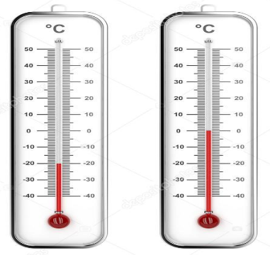
- تمثل الصورة المقابلة أداة لتعيين مقدار فيزيائي.
- كيف تسمى هذه الأداة؟
- ...................................................................................
- ما هو المقدار الفيزيائي الذي تقيسه الأداة؟
- ...................................................................................
- اعط رمزه ووحدة قياسه.
- ...................................................................................
التمرين الثاني:5ن
- صنّف المواد التالية حسب حالتها الفيزيائية.
- غاز الولاعة، البن، جليد، ثنائي أكسيد الكربون، صفيحة المنيوم، بخار الماء، حليب الأطفال، شمعة، زئبق، البترول.
الحالة الصلبة |  |  | الحالة السائلة | الحالة الغازية
مجزأ | متماسك | ليّن
- ما هي مميزات الجسم المادي في الحالة الغازية؟ اربع مميزات
- ..........................................................................................................................................
- ارسم النموذج الحبيبي لقطعة من الحديد مع ذكر مميزات حبيباتها.
- .....................................................................................
.....................................................................................
......................................................................................

الجزء الثاني الوضعية التقييمية: 8ن
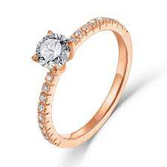
ارادت لجيّن التأكد من نقاوة خاتمها الذهبي، فاقترح عليها اخيها معاذ الذي يدرس في السنة الأولى متوسط حساب الكتلة الحجمية لهذا الخاتم، فقامت بقياس كتلنه بميزان الكتروني دقيق فوجدت كتلته m=9.65g ثم قامت بقياس حجمه فكانت النتيجة v=0.5cm³ .
- ما هي طريقة قياس حجم الخاتم؟ ولماذا؟
- .......................................................................................
- احسب الكتلة الحجمية للخاتم؟
- العلاقة: .............................................................................
- الحساب: ............................................................................
- الوحدة: .............................................................................
- إذا كانت الكتلة الحجمية للذهب الخالص ρ=19.3g/cm³
- هل الخاتم مصنوع من الذهب الخالص؟ مع التعليل
- ...........................................................................................................................
- هل توافق معاذ فيما قاله؟
- ..............................................................................................................................

